Git y Git Hub

¿Qué es Git?
Git es un sistema de control de versiones distribuido que permite registrar y administrar los cambios de un proyecto.
Con Git podemos:
- Guardar versiones del código.
- Consultar el historial de modificaciones.
- Comparar cambios entre versiones.
- Crear ramas para desarrollar funcionalidades.
- Recuperar versiones anteriores.
- Trabajar con otros programadores.
Git funciona en nuestro computador y no necesita una conexión permanente a Internet para registrar cambios localmente.

¿Qué es GitHub?
GitHub es una plataforma en línea que permite alojar repositorios Git y colaborar en proyectos de software.
Con GitHub podemos:
- Almacenar proyectos en Internet.
- Compartir nuestro código con compañeros y profesores.
- Trabajar en equipo.
- Revisar cambios propuestos por otros programadores.
- Administrar tareas y errores.
- Mostrar nuestros proyectos como parte de un portafolio profesional.
Dirección oficial: https://github.com/

Diferencias entre Git y GitHub
Git | GitHub
Es un sistema de control de versiones. | Es una plataforma para alojar y compartir repositorios.
Funciona en nuestro computador. | Funciona principalmente a través de Internet.
Registra cambios y versiones. | Facilita la colaboración y el almacenamiento remoto.
Se utiliza mediante comandos o interfaces gráficas. | Se utiliza mediante el navegador y otras herramientas.
Idea fundamental: Git administra las versiones del proyecto y GitHub permite almacenar y compartir el repositorio remoto.

¿Qué necesitamos instalar?
- Git: Descargar Git para Windows.
- Visual Studio Code: Descargar VS Code, si trabajaremos con esa herramienta.
- Una cuenta gratuita en GitHub.
GitHub funciona desde el navegador, por lo que no es necesario instalar una aplicación adicional para comenzar.
Descarga Git.e instalación.
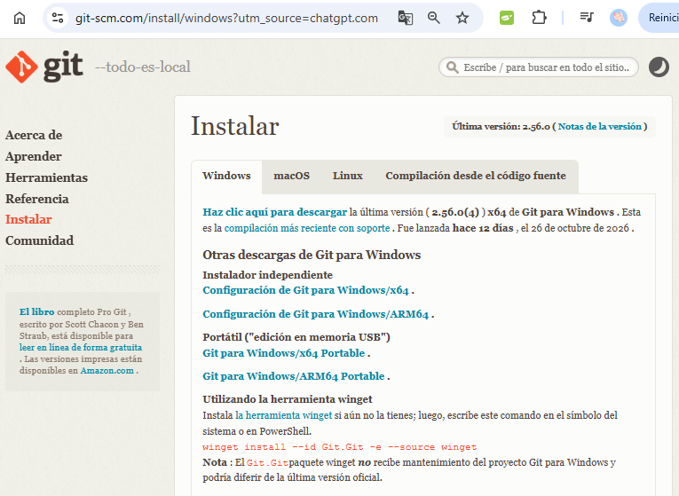

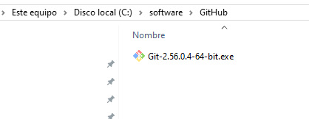

Instalación en tu computador
La instalación en el computador es simple, doble click sobre el archivo “” y luego aceptar la instalación por defecto.
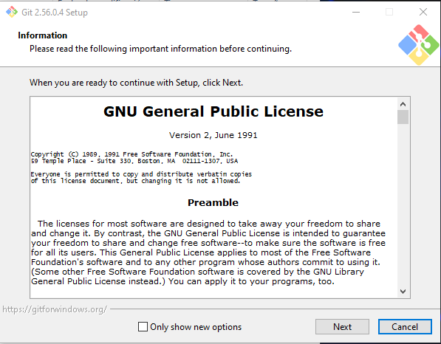

Verificar la instalación
Abrimos una terminal, como Git Bash, PowerShell o la terminal de Visual Studio Code.
Escribimos:
git --version
Si Git está instalado correctamente, veremos un resultado similar a:
git version 2.x.x

Preparemos nuestro computador.
Abriremos nuestro CMD , tecla Windows + r y luego escribir cmd, para esta práctica ya hemos creado la carpeta miPryecto y el archivo Inicial.txt
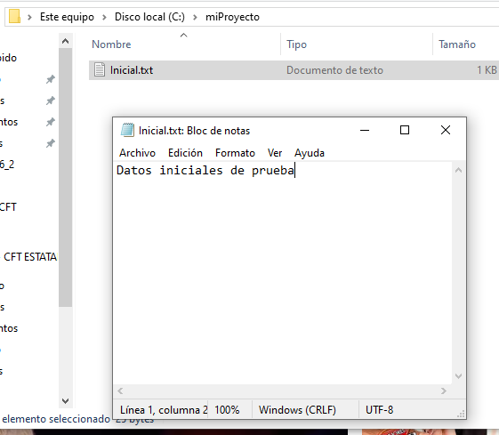

Comandos Fundamentales.

Comandos fundamentales de Git

git init
Inicializa un repositorio Git en la carpeta actual.
git init
Se utiliza al comenzar a controlar las versiones de un proyecto existente o nuevo.

git status
Muestra el estado de los archivos: cuáles tienen cambios, cuáles están preparados para confirmarse y cuáles todavía no están registrados.
git status
Es recomendable utilizarlo frecuentemente.

git add
Prepara los cambios que queremos incluir en una confirmación.
Para agregar un archivo:
git add Inicial.txt
Para preparar todos los cambios de la carpeta actual:
git add .

git commit
Registra una versión de los cambios preparados en el repositorio local.
git commit -m "Primer commit del proyecto"
El mensaje debe describir brevemente lo que estamos guardando.

git log
Muestra el historial de confirmaciones.
git log
También podemos utilizar:
git log --oneline
Esta segunda forma presenta un resumen más compacto.

git diff
Permite revisar diferencias entre los archivos modificados y los cambios que todavía no están preparados para una confirmación.
git diff

git push
Envía las confirmaciones locales al repositorio remoto.
git push
Normalmente, antes de utilizarlo por primera vez, debemos configurar el repositorio remoto y la rama de publicación.

git pull
Descarga e integra los cambios de una rama remota en la rama local actual.
git pull
Es útil cuando un compañero ha actualizado el proyecto remoto.

git clone
Crea una copia local de un repositorio remoto.
git clone URL_DEL_REPOSITORIO
La dirección debe reemplazarse por la URL real del repositorio.

Ejercicio Práctico.
En nuestro terminal Ejecutamos
git init
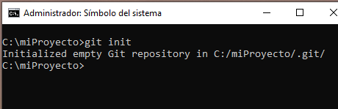

Este comando inicializa un repositorio Git local.

Configurar Git por primera vez
Antes de guardar nuestra primera versión, debemos configurar el nombre y el correo que Git utilizará para identificar las confirmaciones de cambios.
En la terminal ejecutamos:
git config --global user.name "Nombre del Estudiante"
Después configuramos el correo:
git config --global user.email "correo@ejemplo.com"
Es recomendable utilizar un correo apropiado para nuestra cuenta de GitHub.
Para comprobar la configuración:
git config --global --list
Git mostrará la configuración global registrada.

A continuación:
git status
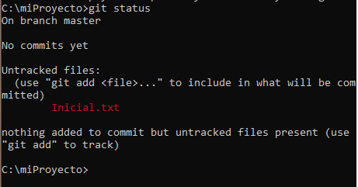

Este comando muestra el estado de los archivos del proyecto.
Ahora ejecutamos el siguiente comando para agregar todos los archivos.
git add .
git commit -m "Primera version del proyecto"
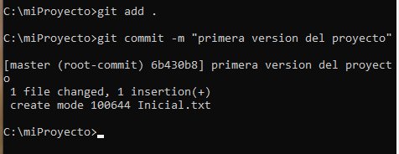

Crear una cuenta
Ingresamos a:
https://github.com/
Creamos una cuenta personal y completamos el proceso de verificación que solicite la plataforma.

Crear un repositorio
Un repositorio es el espacio donde se almacenan los archivos de un proyecto y su historial de versiones.
Para crear uno:
- Iniciamos sesión en GitHub.
- Seleccionamos la opción para crear un nuevo repositorio.
- Escribimos el nombre MiPrimerProyecto.
- Agregamos una descripción, por ejemplo: Proyecto de aprendizaje de Git.
- Seleccionamos si será público o privado.
- Creamos el repositorio.
Un repositorio público puede ser consultado por otras personas. Un repositorio privado limita el acceso a las personas autorizadas.
Para nuestro primer ejercicio utilizaremos un repositorio vacío, sin agregar inicialmente un archivo README desde GitHub. Así aprenderemos a subir el proyecto desde nuestro computador.

Conectar el repositorio remoto
En GitHub copiamos la URL del repositorio que creamos.
Por ejemplo:
git remote add origin https://github.com/USUARIO/MiPrimerProyecto.git
Debemos reemplazar USUARIO por nuestro nombre de usuario y utilizar la URL real del repositorio.

Establecer el nombre de la rama principal
git branch -M main
Este comando establece el nombre de la rama actual como main.

Subir el proyecto.
git push -u origin main
La primera vez, Git puede solicitar autenticación mediante el mecanismo configurado en el computador.
GitHub no admite utilizar la contraseña habitual de la cuenta como contraseña de autenticación Git por HTTPS. Se puede utilizar el navegador, Git Credential Manager u otro método admitido.

Verificar el resultado
Regresamos al navegador y actualizamos la página del repositorio.
Deberíamos encontrar el archivo README.md y el historial de confirmaciones.
¡Ya tenemos nuestro primer proyecto publicado en GitHub!

Descargar y clonar repositorios
Cuando necesitamos obtener una copia de un proyecto existente, podemos utilizar git clone.
Ejemplo:
git clone https://github.com/USUARIO/MiPrimerProyecto.git
Git creará una carpeta con los archivos del repositorio.
Después ingresamos a la carpeta:
cd miProyecto
Y consultamos su estado:
git status
Diferencia importante: git clone crea una copia local inicial del repositorio; git pull actualiza una copia local que ya existe.

Trabajar con ramas
Una rama permite desarrollar una funcionalidad o corregir un error sin modificar directamente la rama principal durante ese trabajo.
Imaginemos que nuestra aplicación Biblioteca ya permite registrar libros, pero ahora queremos agregar la búsqueda.
Podemos crear una rama:
git branch buscar-libros
Cambiar a ella:
git switch buscar-libros
Realizamos los cambios en nuestro código y los guardamos:
git add .
git commit -m "Agregar busqueda de libros"
Cuando la funcionalidad esté lista, podemos integrar la rama en main:
git switch main
git merge buscar-libros
Si existen conflictos, Git nos pedirá resolverlos antes de completar la integración.
Importante: antes de cambiar de rama o fusionar cambios, debemos revisar el estado del repositorio y guardar nuestro trabajo.

Actualizar un proyecto y recuperar versiones.

Actualizar desde GitHub
Para incorporar cambios remotos:
git pull

Consultar el historial
git log --oneline

Recuperar un archivo
Si queremos descartar los cambios locales no preparados de un archivo y restaurarlo a la versión registrada en el último commit:
git restore Inicio.txt
Este comando puede eliminar modificaciones locales del archivo, por lo que debemos revisar los cambios antes de ejecutarlo.
Si los cambios ya están preparados con git add, podemos retirar el archivo del área de preparación con:
git restore --staged Inicio.txt
Esto no elimina las modificaciones del archivo; únicamente lo retira del área de preparación.

